МУНИЦИПАЛЬНОЕ ОБЩЕОБРАЗОВАТЕЛЬНОЕ УЧРЕЖДЕНИЕ
БЕЛОМОРСКОГО МУНИЦИПАЛЬНОГО РАЙОНА
«СУМПОСАДСКАЯ СРЕДНЯЯ ОБЩЕОБРАЗОВАТЕЛЬНАЯ ШКОЛА»

ПОРТФОЛИО КАК СРЕДСТВО КОНТРОЛЯ, ПОВЫШЕНИЯ КАЧЕСТВА ОБУЧЕННОСТИ АНГЛИЙСКОМУ ЯЗЫКУ

автор: Анастасьева Светлана Викторовна,
учитель английского языка
МОУ «Сумпосадская средняя общеобразовательная школа»

с. Сумский Посад
2011
Элементы технологии портфолио мы начали использовать с 2001 года в начальном и среднем звене с целью ликвидации пробелов в орфографии. После изучения очередной темы мы проводили словарный диктант. Проверив диктанты, организовывали работу над ошибками следующим образом: каждый ученик записывал в свой коррекционный альбом слова, в которых он допустил ошибки. На последующих уроках у доски проводилась систематическая отработка правописания в разных режимах (учитель – ученик, ученик – ученик). Если ребенок вновь допускал ошибку, проверяющий карандашом фиксировал ее в коррекционном альбоме, для повторной отработки дома. В случае правильного написания карандашная помета стиралась ластиком. Из года в год коррекционный альбом пополнялся. Индивидуальная работа велась регулярно. К 6 классу с альбомом работали только слабые ученики. Это был наш первый опыт использования технологии портфолио. По тому же принципу мы с учениками составляем тематические портфолио. Например, изучаем тему «Части тела» из раздела 4 “Telling stories and writing letters to your friends”- учебник “Enjoy English” для 3 класса. Дети записывают базовую лексику, указывая страницу (Биболетова, 2004:96), чтобы всегда можно было быстро найти и проверить себя по источнику. На летних каникулах, когда учебники необходимо будет сдать в библиотеку, для желающих повторить слова, изученные темы, на руках всегда останется справочный материал. В результате проблема с заучиванием лексики (рутинная работа) для многих моих учеников решена.
Более подробно я бы хотела остановиться на описании технологии языкового портфолио в старшем звене (в основном, это дети 9-11 классов). В течение трех лет я работаю со старшеклассниками, которые выбрали английский язык в качестве итоговой государственной аттестации (я преподаю английский в двух сельских школах по разным учебно-методическим комплектам). Дети – с разными психодинамическими свойствами, с разными амбициями и уровнем спроса. Ведение портфолио позволяет им понять чего они хотят от нашего сотрудничества, что для них привлекательно, к чему они стремятся?
В качестве объяснения модели и алгоритма работы по технологии порфолио приведу схему, заимствованную у М.М. Поташника с последующим комментированием (Гвоздева, 2010:40).

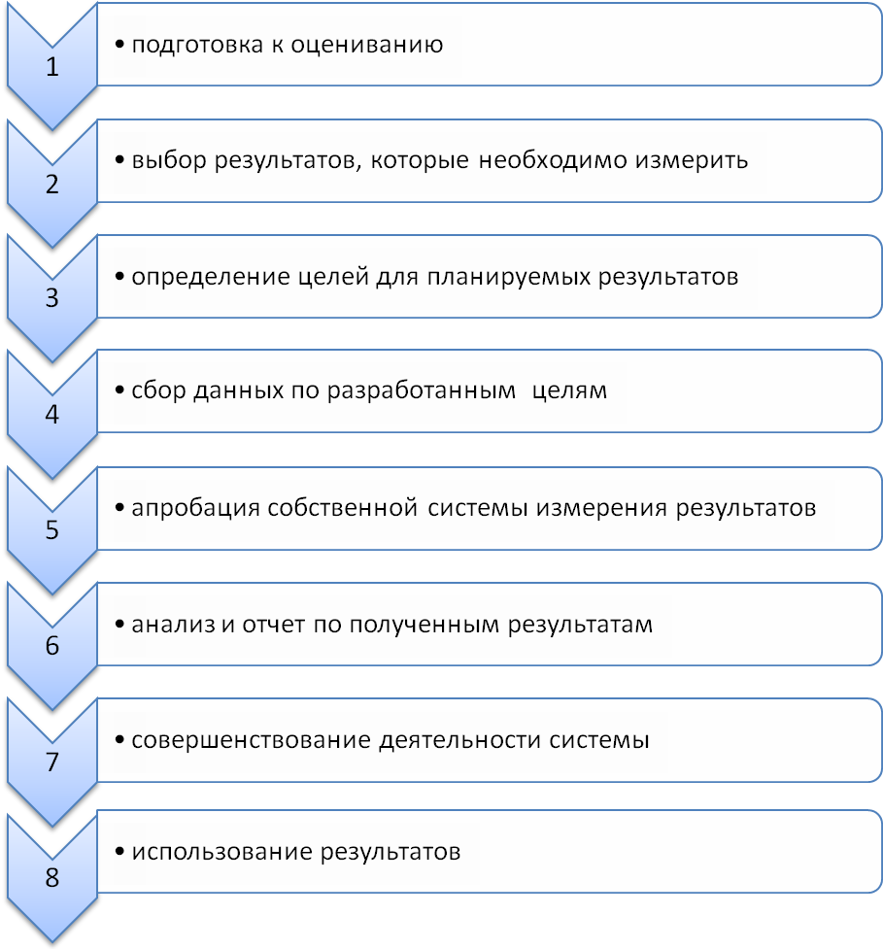
Сразу хочу обратить внимание на то, что управленческая функция контроля пронизывает всю нашу совместную работу. Управление процессом обучения ИЯ связано, главным образом, с текущим контролем, который призван регулировать процесс овладения навыками и умениями оперирования единицами языка в речи. От качества протекания процесса овладения навыками и умениями зависит результат всей деятельности. Процесс овладения навыками и умениями складывается из промежуточных уровней, каждый предыдущий из которых становится условием достижения последующего.
Рассмотрим данный алгоритм в действии на примере повторения темы “Reported speech”.
- Шаг 1. Подготовка к оцениванию: предполагается выбрать материал. В нашем случае – это тема “Reported speech”. Тема может быть предложена по учебному плану или по запросу учащихся. Обычно в качестве контрольного измерителя мы берем готовые тесты или упражнения. Контроль на данном этапе выполняет оценочную и диагностическую функции, цель которых - своевременно обнаружить успешность или неуспешность учения и в зависимости от обнаруженных результатов строить дальнейшую обучающую деятельность. Содержанием диагностической функции на первом этапе является не только измерение достижений в учебной деятельности, но и анализ причин ее неуспешности.
- Шаг 2. Выбор результатов, которые необходимо измерить: допустим, учащиеся допускают ошибки, например, на уровне лексики: слабым ученикам мы даем необходимый минимум слов + опоры (повествовательное предложение - said(that), told smb; вопросительное предложение – asked (smb); побудительное предложение - asked (smb), ordered (smb), средним и сильным же – на первом этапе в качестве домашнего задания предлагаем найти синонимы/антонимы (до 6 пар) пользуясь словарями к базовой лексике (к словам to say, to tell; to ask (в значении «спрашивать» ; к словам to ask (в значении «просить»), to order). В целом получается объем лексики, обозначающей слова автора, до 36 слов и выше.
- Шаг 3. Определение целей для планируемых результатов: в зависимости от результатов намечаем цели и дальнейший план работы для каждого ученика, классифицируем ошибки с целью подготовки системы упражнений - задач, которые необходимо решать (составляем так называемый list of order для работы над ошибками).
- Шаг 4. Сбор данных по разработанным целям: теперь нам предстоит отобрать задания в соответствии с листами заказов. Формы дифференцированного обучения разнообразны, по принципу - разные ученики – разные задания (Борзова, 2004: 150-154).
- использование разных вариантов однотипных заданий;
- применение заданий разной степени сложности;
- оказание различной помощи учащимся при выполнении одного и того же задания;
- различная длина пауз для выполнения заданий;
- различное количество повторений для выполнения одного и того же задания;
- различные виды ключей, опор;
- чтение текстов разной трудности;
- выполнение упражнений по индивидуальным карточкам.
- Шаг 5. Апробация собственной системы измерения результатов: предполагает практикум. Отбор материала предполагает некоторую избыточность и выделение двух уровней: уровня предъявления и уровня спроса, который несколько ниже уровня предъявления, чтобы учитывать возможности и потребности учащихся. Это позволяет осуществлять дифференцированный и даже индивидуальный подход к ученикам, ставит их в ситуацию выбора, побуждает к большей самостоятельности и активности, которая достигается благодаря проблемной подаче материала, а не в сообщении «готовых знаний». В побуждении учащихся к размышлению, самостоятельному поиску информации, к самостоятельным выводам, обобщениям.
- Шаг 6. Анализ и отчет по полученным результатам – своего рода работа над ошибками.
- Шаг 7. Совершенствование деятельности системы проводим путем подбора индивидуальных заданий, в зависимости от подготовки учеников и достигнутого уровня сформированности речевых навыков и умений
- Шаг 8. Использование результатовТакой алгоритм применим и для отработки грамматических навыков. Данная модель является доступным методом для самооценки, способствует рефлексии и позволяет нам - учителям и ученикам задуматься над показателями успеха (или неуспеха) и реальными изменениями в образовательном процессе. Не каждый из детей может сразу одолеть все 8 этапов, тогда придется возвращаться назад столько раз, сколько потребуется для достижения его (ученика) личного успеха. Как утверждают новаторы: «Есть дети, которым нужно 5 раз объяснить, а есть такие, которым и 50-ти мало». К этому тоже надо быть готовым. Зато передвигаясь пошагово к намеченной цели, ребенок точно знает, на каком этапе произошла заминка и обязательно попытается понять – почему. А поняв причины, будет формулировать цели четко. Наверняка, учителя, пытаясь выяснить причину невыполнения того или иного задания, часто слышат в ответ «я не понял», «я не смог», «было трудно», а что не понял, не смог, было трудно (?), на каком этапе «застрял» (?) без четкого осознания «алгоритма» своих действий и взрослый-то человек не всегда объяснить сможет. Алгоритм хорош еще тем, что упражнения на формирование и отработку навыков могу быть абсолютно в любой форме. Есть методические рекомендации, на которые, ПО МОЕМУ мнению, следует обратить внимание.

2.2 Методические рекомендации по применению технологии портфолио
Для того, чтобы схема алгоритма была более понятна школьнику, предлагаю ее упрощенный вариант.

Тема: « »
Деят-сть ученика и учителя | Этапы |  | Заполняется учеником | Примечания учителя
Рефлексия | Шаг 1 | Что я могу
Рефлексия | Шаг 2 | Что я хочу
Рефлексия | Шаг 3 | Мои цели  (list of order)
Отбор  упражнений | Шаг 4 | Menu | №
Тренировка  навыка | Шаг 5 | Практикум  по теме | №
Рефлексия | Шаг 6 | Анализ + отчет (РНО)
Совершенство-вание навыка | Шаг 7 | Perfect menu | №
Умение | Шаг 8 | Использование результата | Умею

После выбора темы каждый шаг фиксируется в таблицу, тем самым обеспечивается визуальный эффект развития – картина прогресса. Подобные отчеты вкладываются также в портфолио. Работа с портфолио предполагает многократное возвращение к более сложным заданиям и многократное повторение, поэтому есть ряд методических приемов и условий, которые следует учитывать:
-Индивидуализацию и дифференциацию: учет потребностей и пробелов каждого ученика, особенности его памяти, психодинамики и т. д.;
-Контроль как со стороны учителя, так и со стороны субъекта, выполняющего действие;
-Мыслительную активность, вызываемая поставленной задачей;
-Разработку «упражнений по спирали», от простого к сложному, особенно на этапе «Шаг 4»;
-Вариативность: изменение способов, условий, задач использования того, что отрабатывалось раньше;
-Использование готовых опор для слабых и собственных опор для сильных;
-Организацию рефлексии;
-Важен этап оценивания. Всегда сравнивается текущая работа ребёнка с более ранней. Оценка должна указать развитие ребёнка по отношению к имеющимся стандартам, которая соотносится с учебным планом преподавателя и соответствующими прогнозами развития. Портфолио, как предполагается, не используется для сравнения детей между собой. Они (портфолио) являются документацией, говорящей о конкретном индивидуальном развитии за определённый отрезок времени. Заключения преподавателя о достижениях ребёнка, его способностях, силах, слабостях и потребностях должны быть основаны на полном диапазоне развития этого ребёнка, основываясь на данных портфолио и знание преподавателем учебного плана и стадий развития.
Не стоить настаивать на какой-либо строгой форме ведения портфолио, достаточно вспомнить печальный опыт ведения школьных дневников, которые первоначально задумывались как вариант ежедневников. Там должно быть все необходимое с точки зрения хозяина – от схем, рисунков и деловой переписки с учителем до олимпиадных работ и демоверсий ЕГЭ;
-Еще один очень важный момент – это систематическое ведение портфолио. Не пополнение, а постоянное обращение к нему, пересматривание, перечитывание, переделывание с целью непрерывного совершенствования навыков.
Важнейшим аспектом работы с портфолио является контроль, который может выполнять различные функции, как то диагностирующую, управленческую, корректирующую, обучающую, собственно контролирующую, стимулирующую, мотивирующую и оценочную, что обеспечивает обратную связь, так необходимую в работе с детьми любого возраста.

Библиография

- Гвоздева М.С. Оценивание профессиональной деятельности учителя: учебное пособие/ М.С. Гвоздева; Федерал. агентство по образованию ГОУВПО «КГПА». – Петрозаводск: Изд-во КГПА, 2010.-с.25
- Горчев.Ю. Объекты, уровни и приёмы контроля//Иностранный язык в школе.-М.,1984.-№6.-с.68-72
- Ксензова Л.Ю. Оценочная деятельность учителя. - М, 2000. - 67 с.
- Леонтьев А.А. Психолого-педагогические основы обновления методики преподавания ИЯ: Лекция-доклад. М: Исследовательский центр проблем качества подготовки специалистов, 1998. с.17-20.
- Методика обучения иностранным языкам в средней школе / Под ред. Н.И. Гез, А.А. Миролюбова и др. М.: Высшая школа, 1982
- Миньяр-Белоручев Р.К. Вопросы теории контроля в обучении иностранным языкам//Иностранный язык в школе. М.,1984.№6 с.64-67.
- Модель «портфолио» выпускника основной школы МОС Крапивинского района Кемеровской области // Управление школой. -2004. - № 31. - с. 45- 47.
- Новикова Т.Г. Нужен ли портфолио российскому школьнику? // Методист. - 2004. - № 5. - с. 56 - 59.
- Новикова Т.Г. Папка индивидуальных достижений - «портфолио»// Директор школы.-2004. - № 7.- с. 45 - 48.
- Педагогика / под ред. П.И.Пидкасистого.- М.: Российское педагогическое агенство,1995. - 215 с.
- Пейн С. Дж. Учебное портфолио - новая форма контроля и оценки достижений учащихся // Директор школы. - 2000.- № 1. - с.65-67.
- Портфолио достижений ученика - шаг в сторону реформирования оценочной системы в школе // Профильная школа.- № 5. - 2004. - с. 65 -67.
- Теория и практика организации предпрофильной подготовки /Под ред.Т.Г. Новиковой. - М.: АПКиПРО, 2003. - 320 с.
- Урок иностранного языка в старших классах средней школы: учебное пособие / Е.В.Борзова; Федерал. Агенство по образованию, ГОУВПО «КГПУ», 2-е изд. Перераб. И доп. – Петрозаводск:КГПУ, 2004, с. 6.
- Чуйко Н. А. e-mail: metodist 1 @list.ru
- Юдина И.Г. Портфолио.- Волгоград.: Учитель, 2007.-124 с.

